腾讯云操作手册
1：登录

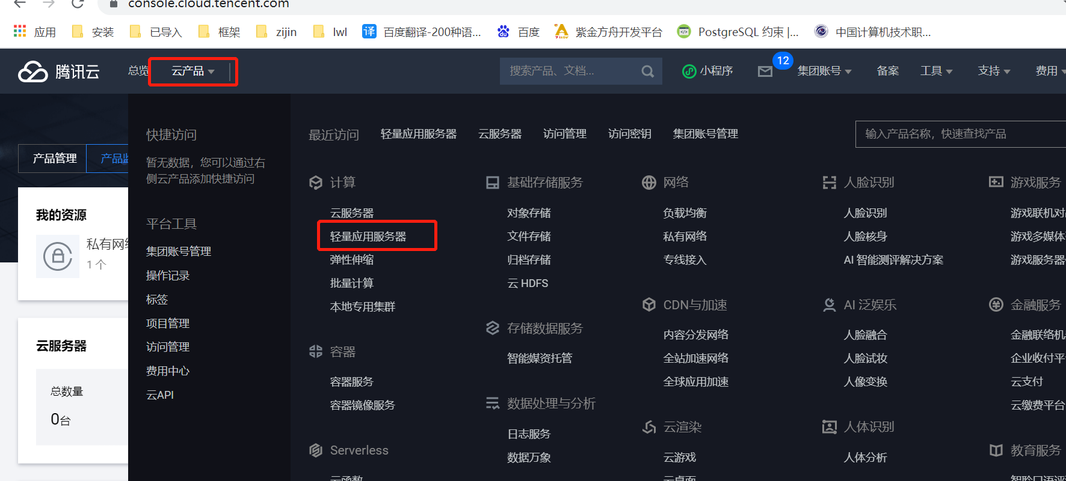
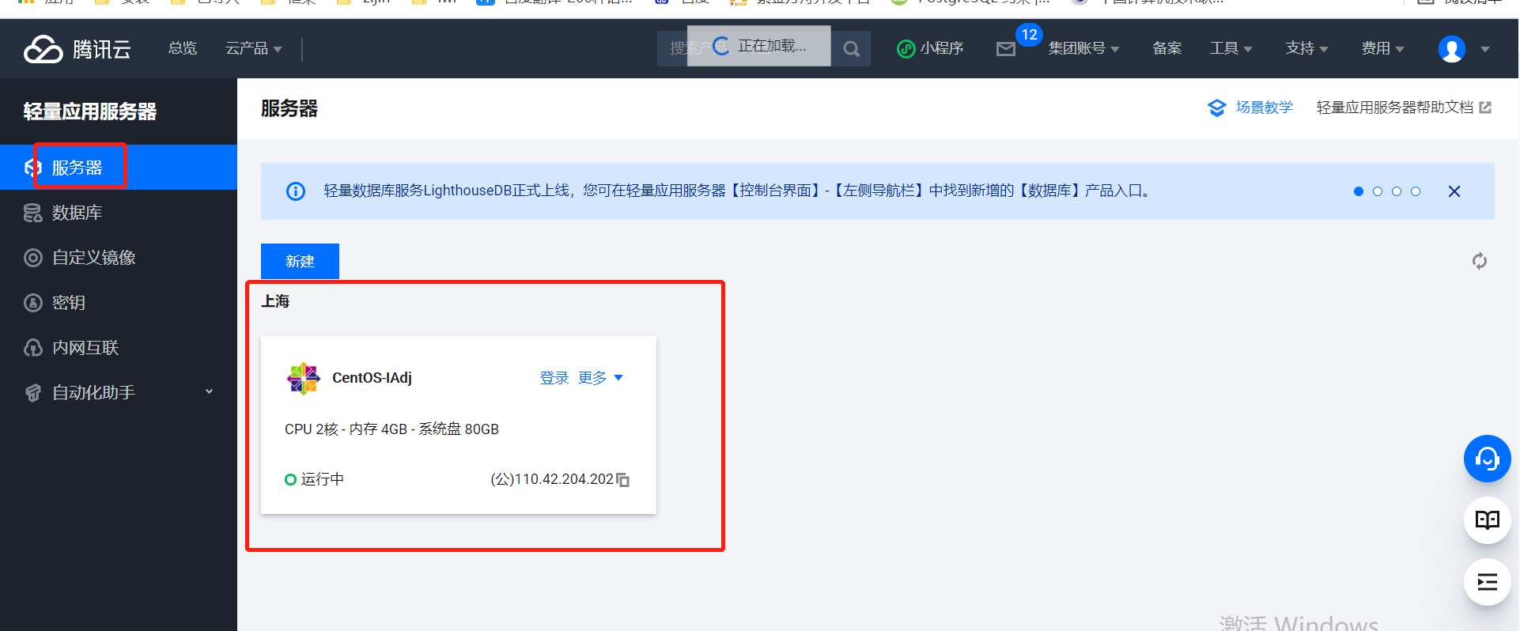
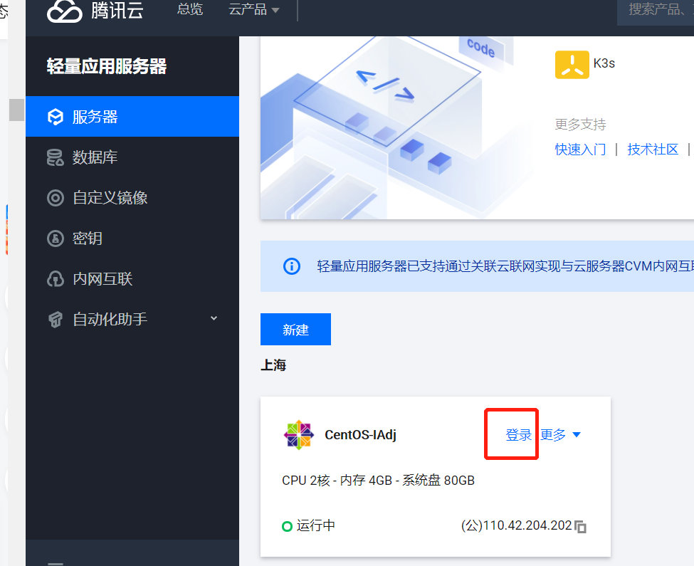

2：安装mysql:
网址https://blog.csdn.net/weixin_41720100/article/details/115415615

一.Linux Centos7安装mysql8.0.23（不指定数据目录版）

卞皓枫 2021-04-03 16:46:11 965 收藏 1
分类专栏： Mysql-安装 文章标签： mysql
版权

Mysql-安装
专栏收录该内容
2 篇文章0 订阅
订阅专栏
https://dev.mysql.com/doc/refman/8.0/en/binary-installation.html
上面是mysql官方的安装教程文档链接（该文档是二进制版本，大多数情况下在生产环境中，很少使用rpm包安装，因为它难以定制化安装）

以下是安装步骤
一.下载tar.xz包
1.没有wget（wget是Linux中的一个下载文件的工具）的情况下，请先

yum install -y wget

2.找到官方的安装包
https://dev.mysql.com/downloads/mysql/
1.操作系统选择linux-通用（linux-Generic）
2.版本选择（64位的）
3.点击【下载】
4.右键——复制链接地址
下面是拿到的链接
https://dev.mysql.com/get/Downloads/MySQL-8.0/mysql-8.0.23-linux-glibc2.12-x86_64.tar.xz

5.开始下载
（1）.安装wget(从头来吧，我直接把虚拟机回到最开始的快照了= =)
（2）wget https://dev.mysql.com/get/Downloads/MySQL-8.0/mysql-8.0.23-linux-glibc2.12-x86_64.tar.xz
wget 刚刚步骤4中拿到的链接。
（3）安装成功
（4）tar解压
因为是tar.xz包，所以我们使用tar -xJvf +tar包名称
解压完毕

（5）将其移动到规范的目录（有一个合理规范统一的路径，比较容易管理）

将其移动到 /usr/local/mysql

mv mysql-8.0.23-linux-glibc2.12-x86_64 /usr/local/mysql
1
以上，下载+解压已经完成了。

二.创建一个mysql用户和组并分配权限（权限管理，总不能别的组的人把你的数据库炸了吧）

1创建用户和用户组

groupadd mysql #创建mysql组
useradd -g mysql mysql #创建mysql用户，并指定mysql用户组
1
2
2分配权限

chown mysql:mysql /usr/local/mysql #将目录 mysql 的拥有者设为 mysql，群体的使用者mysql
1
chmod（英文全拼：change mode）命令是控制用户对文件的权限的命令
Linux/Unix 的文件调用权限分为三级 : 文件所有者（Owner）、用户组（Group）、其它用户（Other Users）。（记得第一位d代表的是目录）

750将这样解释(所有者拥有读写执行，用户组拥有读和执行，其他人没的（root除外）)：

所有者的权限用数字表达：属主的那三个权限位的数字加起来的总和。如 rwx ，也就是 4+2+1 ，应该是 7。
用户组的权限用数字表达：属组的那个权限位数字的相加的总和。如 r-x ，也就是 4+0+1 ，应该是 5。
其它用户的权限数字表达：其它用户权限位的数字相加的总和。如 --- ，也就是 0+0+0 ，应该是 0。
1
2
3
三.初始化数据目录（windows上安装没经历过初始化数据目录，只是会有一个初始化密码需要更改）
所以我们是必须初始化数据目录的。

1.初始化数据目录之前记得安装一下libaio库。
2.自动进行数据目录初始化（这里其实有两种选择一个是指定的数据目录，一个是自动）

（1）切换到我们刚刚安装mysql的路径

cd /usr/local/mysql/
1
（2）初始化并指定据库目录和文件由mysql登录帐户拥有。
并且我们也拿到了初始密码（倒数第二行）

四.启动并测试我们的mysql服务器（看看能用了不）
（1）启动Mysql服务器（以mysql用户的身份启动他）

bin/mysqld_safe --user=mysql &
1

报错了，他说/var/log/mariadb/mariadb.log这个文件不存在，请使用mysql账号创建一个可写的文件给他。
之所以会有这玩意是因为默认的my.cnf配置文件中写了这个，所以我们把他删了
(1)找到配置文件my.cnf
(2)vim 编辑他（回到最原始的状态了= =）
(3)删除他

再来一遍启动并用ps查一下进程
能发现mysql服务已经起来了，接下来我们就可以访问他了。

五.初始化后的根密码分配（初始化好了，服务也启动了，接下来就是用密码登陆了）
输入 mysql -u root -p(记得在bin下面，以后可以把mysql命令放到环境变量中)
报错了
在这里推荐下下面这位大佬的解决过程

https://blog.csdn.net/hjf161105/article/details/78850658
首先找到mysql.sock，然后将他软连接到/tmp文件夹下面即可（红框那边忘加软连接地址了。。）
再次输入密码以后发现报错变了：变成了拒绝该账号登陆了。

这个时候我们需要先停掉我们的mysql服务再去改密码（毕竟root都不行了= =）。
1.关不掉，我们直接杀进程。
2.使用安全模式启动mysql服务（windows上也是一样的，如果想要修改root的密码必须是要先关服务【无法登陆mysql的情况】）
（1）启动mysql服务（跳过权限表）

bin/mysqld_safe --user=mysql --skip-grant-tables &
1
（2）新打开一个xshell连接过去登陆
能看到现在服务是开着的。
（3）登陆
（4）修改root密码（不让改= =，先刷新一下权限表就修改成功了，改好密码以后也要刷新一下，赋予权限）

ALTER USER 'root'@'localhost' IDENTIFIED BY 'Renzha12';
flush privileges;
1
2

（5）退出mysql，关闭mysql服务，再次启动

六.总结
1.以上单机版安装结束。（不指定数据目录版）
2.主要是跟着官方文档去安装。下一篇就该指定数据目录了。
3.博客上的安装教程少看= =，我浪费了2天= =，最好还是主要跟着mysql官方来，如果有报错再去百度=。

